新生更新学生信息表流程
（请按步骤进行）
步骤1、
凭用户名和密码登录教务系统（如图1），
用户名： | 本人学号
初始密码： | 身份证后6位
网址：http://cjw.hfut.edu.cn/eams/login.action
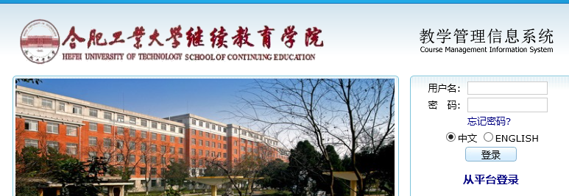
图1
步骤2、进入教务系统后，点击“新生信息完善”菜单（如图2），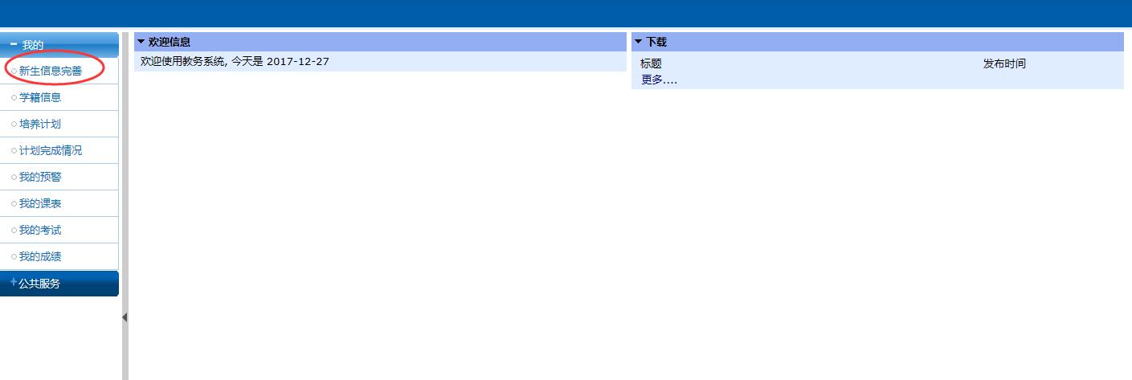
图2
再点击右上角“个人信息完善”（如图3）按钮，先核对一下学籍信息是否有误，学籍信息不允许修改，如果发现学籍信息有误，请在报到时联系更改。
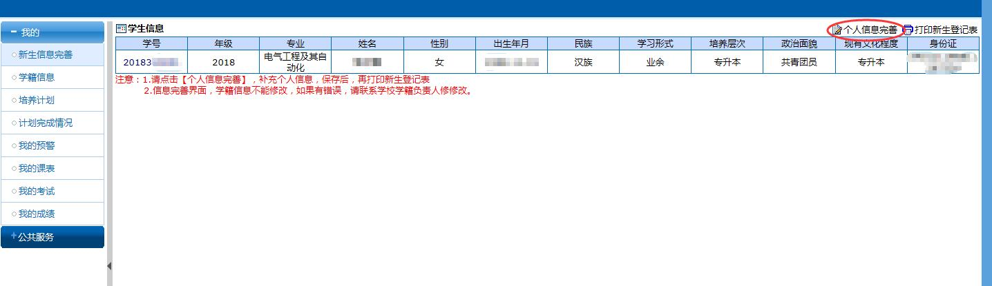
图3

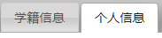
如学籍信息无误，再点击 标签页，完善自己的个人信息，注意，标*为必填字段，全部输入完成后，点击保存。

步骤3、个人信息填写结束后，回到新生信息完善主菜单，点击右上角【打印新生登记表】（如图4），将新生登记表打印出来，报名时务必携带。
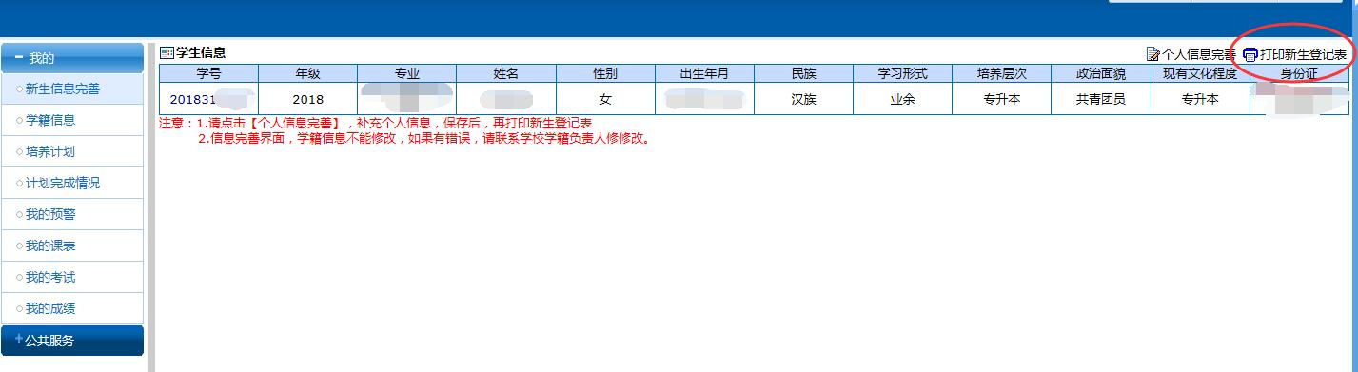
图4

步骤4、、打印完新生登记表后，再点击新生信息完善的右上角，【录取通知书打印】打印《录取通知书》和《新生登记表》一起保存好，报名时务必携带。

温馨提示：
- 必需先完善个人信息，再打印新生登记表，才能出现“打印录取通知书”按钮，否则无法打印录 取通知书。请注意操作顺序以便顺利打印所需的相关材料。
2）打印时请去除页眉页脚，具体方法如下：
A）使用谷歌浏览器打印，可以避免在打印时页眉、页脚出现网址和日期等信息；
B）使用IE、360等浏览器打印，请参考网址：http://jxjy.hfut.edu.cn/2018/0110/c5151a135206/page.htm
设置。

